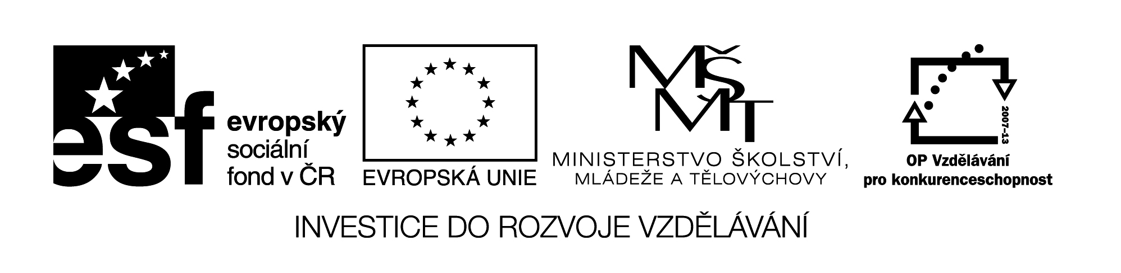
EU II-2 AJ7
Šárka Kamenská
ZŠ Zákupy
Název: Have to (muset)
Cíl: Zápis k procvičení a praxe
Čas: 5-10 min.
Pomůcky:
Popis aktivity:
Společně si žáci a učitel doplní zápis použití slovesa „have to“ a zopakují si i tvoření otázek. Poté doplňují věty správným tvarem sloves.

HAVE TO

I  You  We  They  He  She  It | +……………………………..  - …………………………..  +……………………………..  - ………………………….. | to | learn all his lines.  have lessons.  get up.  stay in a hotel.

QUESTIONS:
Do you have to get up early? – Yes, I do.
- No, I don´t.
Does he have to wash up? – Yes, he does.
– No, he doesn´t.

Př.: I have to study for a test.
I don´t have to go out.
Do you have to clean the car?

WRITE ABOUT YOU AND YOUR FAMILY AND FRIENDS:
I ……………………… get up early.
My mum ………………………. go to work.
I ……………………….. wash up.
My dad …………………………. hoover the floors.
My parents ………………………… study English.
I ………………………….. do my homeworks.
I ………………………….. work outdoors.
My friends …………………………… stay in a hotel.
We ………………………….. study for tests.

